3. Propriedades físicas dos materiais
3.2. Densidade ou massa volúmica de uma substância
Responde às seguintes questões consultando o teu manual. [Págs. 40-46]
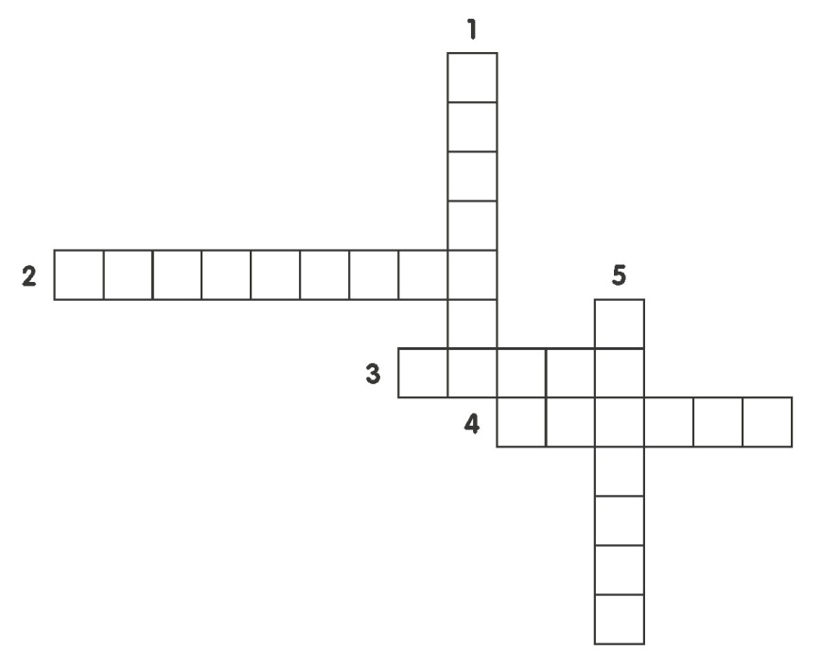
- Preenche o crucigrama sobre
densidade ou massa volúmica.
Para isso, recorre à informação
que a seguir te é fornecida.
PROVETA
1. Equipamento usado em laboratório para
medir o volume de um líquido.
D E N S I D A D
2. O mesmo que massa volúmica.
BALANÇA
3. Medida da quantidade de matéria que
constitui um corpo.
M S S
V O U M E
4. Espaço que um corpo ocupa.
5. Dispositivo que se usa para medir a
massa de um corpo.

- Observa a figura 48 da pág. 41 do manual.

2.1. Faz a associação correta entre os cubos de diferentes materiais na coluna A e a respetiva massa na coluna B.
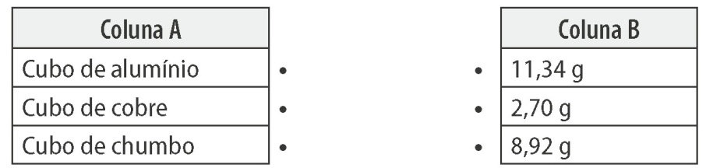

2.2. Completa o texto seguinte utilizando as palavras que se encontram dentro do retângulo.

cobre massa denso volume
alumínio maior mais chumbo

“Apesar de o volume dos três cubos ser igual, o cubo de chumbo tem uma massa maior do que o cubo de cobre e este, por sua vez, tem uma massa maior do que o cubo de alumínio. Em linguagem científica, dizemos que o chumbo é mais denso que o cobre e este, por sua vez, é mais denso que o alumínio.”

- Seleciona com um X a opção que te permite calcular a densidade ou massa volúmica de uma substância.
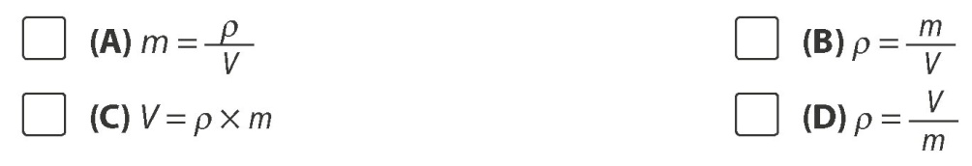
X

- Na tabela seguinte estão representados três cubos de cobre.
4.1. Completa, na tabela, o cálculo da densidade ou massa volúmica dos três cubos. Em caso de dúvida, consulta a tabela 7 da pág. 42 do manual.
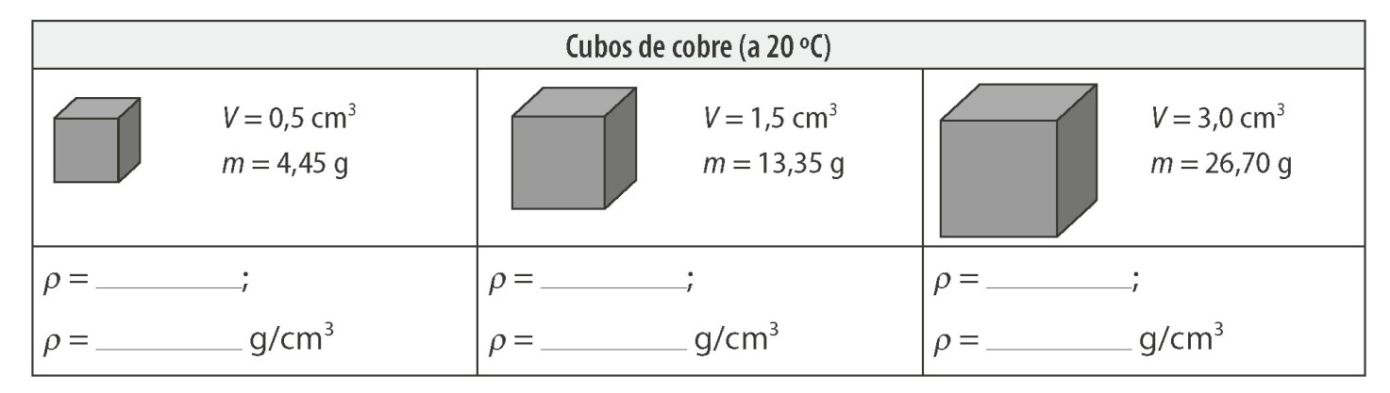
8,9
8,9
26,70 g
3,0 cm³

13,35 g
1,5 cm³

8,9
4,45 g
0,5 cm³

4.2. No retângulo seguinte estão “fragmentos” de uma frase que se encontra na pág. 42 do manual. Coloca-os na sequência correta de forma a reconstituires essa frase.

é, portanto, uma propriedade característica do cobre, isto é,
não depende nem do tamanho massa volúmica do cobre, r = 8,9 g/cm³,
à temperatura de 20 ºC e nem da forma da amostra
à pressão atmosférica normal, de substância considerada.”
“A densidade ou
“A densidade ou massa volúmica do cobre, r = 8,9 g/cm³, à temperatura de 20 ºC e à pressão atmosférica normal, é, portanto, uma propriedade característica do cobre, isto é, não depende nem do tamanho nem da forma da amostra de substância considerada.”

- Consulta a tabela 8 da pág. 42 do manual e completa as frases seguintes com as palavras:

mais denso(a) menos denso(a)

(A) O ferro é menos denso do que o chumbo.
(B) O cobre é mais denso do que o alumínio.
(C) O cobre é menos denso do que o chumbo e mais denso do que o ferro.
(D) O gelo é menos denso do que a água líquida.
(E) A água é menos densa do que a glicerina e mais densa do que o etanol.
(F) O dióxido de carbono é mais denso do que o oxigénio.

